Jefferson Francisco da Silva
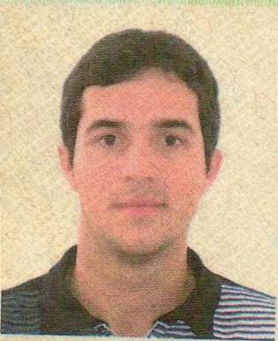
Rua: vista alegre
Bairro: redenção
Vitória de Santo Antão - PE
Telefones: (81) 98522-1716 / 98248-2527 /986459662
E-mail: Jfsjefferson@hotmail.com
Idade: 24 anos
Estado Civil: Casado
Documentação Completa
CNH – AB

Formação Escolar

- Ensino médio completo

Cursos

- Empilhadeira
- Transpaleteira
- Brigada de Emergência
- Operador de máquina
- Balconista
Experiência Profissional

- FJM – INDUSTRIA DE PLASTICOS
Cargo: Auxiliar de produção e operador de máquina
Período: 2 anos

- SADIA/SA
Cargo: Operador de produção
Período: 3 anos e 2 meses

- FARMÁCIA DO TRABALHADOR
Função: Balconista e motoboy
Período: 1 ano

Informações Adicionais

- Facilidade de relacionamento
- Criativo e inovador
- Desempenhado e focado

